שאלה 1
נתונה מטריצה A שעמודותיה וקטורי העמודה 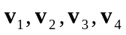. תהי B המטריצה ששורותיה הן 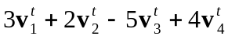 ו- 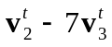. רשום את B בעזרת פעולות כפל מטריצות ושחלוף בלבד.

שאלה 2
תהי A מטריצה ריבועית עבורה 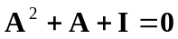. הוכח כי A הפיכה וכי 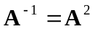.
הוכח כי 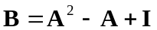 הפיכה.

שאלה 3
תהיינה 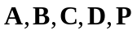 מטריצות בעלות n שורות, מתוכן 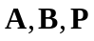 ריבועיות. תהי I מטריצת היחידה מסדר n, ויהיו 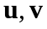 וקטורי עמודה בגובה n. רושמים את המטריצה 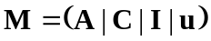, מדרגים אותה ומקבלים את מטריצת המדרגות הקנונית 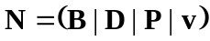. הבע את 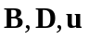 בעזרת 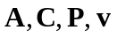 ופעולות על מטריצות.

שאלה 4
- הדגם מטריצה סינגולרית שאין בה שורת אפסים ואין בה עמודת אפסים.
- תהי A מטריצה סינגולרית. הראה:
- יש מטריצה רגולרית P כך ש-PA מכילה שורת אפסים.
- יש מטריצה רגולרית P כך ש-AP מכילה עמודת אפסים.
- יש מטריצה רגולרית P כך ש-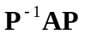 מכילה עמודת אפסים.

שאלה 5
בכל סעיף קבע אם, או באילו תנאים, המטריצה A רגולרית. אם כן, חשב את את המטריצה 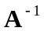.
א. 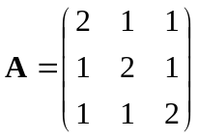 ב. 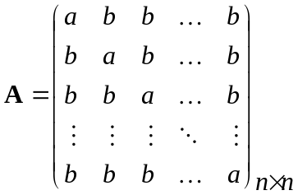

שאלה 6
מטריצה A נקראת סימטרית אםם 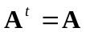. A נקראת אנטי-סימטרית אםם 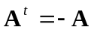. הוכח או הפרך:
- כל מטריצה סימטרית או אנטי-סימטרית היא ריבועית.
- כל מטריצה ריבועית היא סכום של מטריצה סימטרית ומטריצה אנטי-סימטרית.
- אם 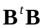 אנטי-סימטרית אז 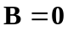.

שאלה 7
תהי 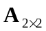מטריצה המקיימת 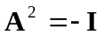. יהי 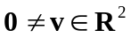.
הוכח כי 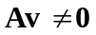 וכי הקבוצה 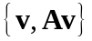 היא בסיס של 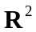.

שאלה 8
נתונים הוקטורים .
- האם 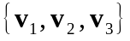 תלויים לינארית?
- אם u הוא צרוף לינארי של , מהו α?
- אם u אינו צרוף לינארי של , הראה כי הקבוצה 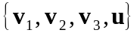 פורשת את 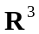. האם היא בסיס של ?

שאלה 9
נתון 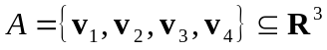 וכן נתון כי כל אחד מהוקטורים 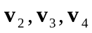 אינו צרוף לינארי של שאר איברי הקבוצה A.. הוכח כי 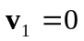 וכי 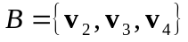 היא בסיס של !

